PHẦN 1:
THỰC TRẠNG
Thực tế cho thấy nhiều HS-SV sau khi tốt nghiệp phải mất nhiều thời gian để hội nhập với công việc dù đúng với chuyên ngành đã học thậm chí phải đào tạo lại. Không ít trường hợp HS-SV tốt nghiệp loại khá nhưng lại không tự tin ứng tuyển đúng chuyên ngành đã được học. Một trong các nguyên nhân là do có khoảng cách khá xa giữa nhưng bài tập, bài thi hoặc đồ án các em được học trong trường với các ứng dụng thực sự trong thực tế. Khoảng cách này càng thể hiện rõ đặc biệt với các môn học lý thuyết.

Môn cơ sở dữ liệu là môn học lý thuyết nằm trong khối kiến thức cơ sở của ngành Công nghệ thông tin vì thế thường được phân bố trong các học kỳ đầu cho tất cả các lớp trung cấp và cao đẳng của khoa Công nghệ thông tin.

Qua thực tế nhiều năm giảng dạy môn Cơ sở dữ liệu, tôi nhận thấy:

- HS-SV còn mơ hồ về ứng dụng thực tế của môn Cơ sở dữ liệu do môn học nặng về lý thuyết lại được dạy trong những học kỳ đầu trước khi HS-SV được học cách xây dựng một chương trình ứng dụng hoàn chỉnh và hệ quản trị cơ sở dữ liệu.
- Khi cần ứng dụng kiến thức môn học cơ vào việc thiết kế cơ sở dữ liệu cho chương trình thực tế thì HS-SV thường gặp khó khăn, không biết phải bắt đầu từ đâu do các bài tập của môn học trong các sách hoặc giáo trình đều được cho trên cở dữ liệu giả định hoặc đã được mã hóa và mang tính rời rạc theo từng bài học để đơn giản hóa và tiết kiệm thời gian.
- Do thời lượng môn học ít (2 tín chỉ) nên không có nhiều thời gian dành cho việc luyện tập trên lớp và mô phỏng các ứng dụng trong thực tế của môn học.
- Nhiều sinh viên chưa có hứng thú và có động lực đối với môn học vì chưa thấy rõ ứng dụng thiết thực của môn học.

PHẦN 2:
MỘT SỐ KINH NGHIỆM RÈN RÈN LUYỆN KỸ NĂNG VẬN DỤNG KIẾN THỨC MÔN CƠ SỞ DỮ LIỆU TRONG THỰC TẾ

I. Trước khi bắt đầu môn học: GV tìm tòi, chọn lọc trước các ứng dụng có thực của môn học trong thực tế cuộc sống mà phù hợp với khả năng của HS-SV để minh họa trong quá trình dạy và làm đề tài ứng dụng cho HS-SV.

II. Lồng ghép việc rèn luyện kỹ năng vận dụng thực tế trong quá trình dạy:
- Trong từng bài học khi cho các ví dụ minh họa, ngoài các ví dụ đã được mã hoá cho đơn giản giúp HS-SV dễ hiểu cần bổ sung thêm các ví dụ mang tính mô phỏng thực tế đơn giản để giúp HS-SV làm quen dần với các ứng dụng thực tế mà các nhóm sẽ phải thực hiện trong suốt quá trình học.
- Trong tiết bài tập hoặc có thể kết hợp giải đáp các tình huống thắc mắc của nhóm nếu có liên quan đến bài học.
- Giải đáp và hướng dẫn bằng hình thức online cho từng nhóm qua group yalo.

1. Tuần 1: (Chương 1: Mô hình quan hệ)

- Sau khi giới thiệu mục tiêu của môn học cần trình bày ứng một dụng mẫu có thực trong thực tế và kết quả làm được sau khi học.
- Chia nhóm thực hiện đề tài thực tế xuyên suốt quá trình học theo nguyên tắc: Các nhóm thực hiện đề tài ngoài giờ học, GV sẽ giải đáp với nhóm trưởng qua yalo những vướng mắc khó khăn của nhóm. Trong giờ dạy GV sẽ lồng ghép trong bài giảng phần hướng dẫn chung cần thiết cho các nhóm.
- Nêu yêu cầu thực hiện cho các nhóm. Để phát huy tính năng động sáng tạo nên khuyến khích HS-SV tự tìm các ứng dụng đơn giản trong thực tế và báo cáo cho GV xét duyệt trước khi thực hiện (Gợi ý tìm các ứng dụng mà số thuộc tính cần lưu trữ và quản lý nhỏ hơn 20 để vừa sức với HS-SV)
- Hướng dẫn cách nhận diện các thuộc tính cần lưu trữ của một ứng dụng và cách mã hóa các thuộc tính này.
- Tạo group yalo kết nối các nhóm trưởng để liên lạc và giải đáp thắc mắc trong quá trình học và thực hiện đề tài nhóm.

2. Tuần 2, 3, 4 (Chương 2: Ràng buộc toàn vẹn)
- Xét duyệt các ứng dụng thực tế mà các nhóm tự tìm được sao cho các ứng dụng vừa sức và không trùng nhau.
- Hướng dẫn các nhóm tìm hiểu đề và viết mô tả mối quan hệ, ràng buộc của các thuộc tính trong ứng dụng.
- GV cần kiểm tra kết quả chọn các thuộc tính cần lưu trữ trong ứng dụng của các nhóm và phần viết mô tả mối quan hệ giữa các thuộc tính vì nếu sai sẽ ảnh hưởng đến kết quả của toàn bộ thiết kế. (Phần này đòi hỏi sinh viên hiểu rõ về công việc thực tế của ứng dụng nên thường gây khó khăn cho SV)

3. Tuần 5, 6, 7, 8 (Chương 3: Phụ thuộc hàm)
- Hướng dẫn các nhóm chuyển từ mô tả mối quan hệ, ràng buộc của các thuộc tính trong ứng dụng thành các phụ thuộc hàm.
- Trên cơ sở các phụ thuộc hàm xác định được, các sẽ nhóm tiến hành:
+ Thực hiện truy vấn trên cơ sở dữ liệu của ứng dụng (trả lời câu hỏi một phụ thuộc hàm có được suy dẫn hay không ?)
+ Tìm tất cả các khóa của lược đồ quan hệ.
+ Tìm phủ tối thiểu của tập phụ thuộc hàm.

4. Tuần 9, 10,11 (Chương 4: Chuẩn hóa cơ sở dữ liệu)

- Hướng dẫn các nhóm tiến hành :
+ Xác định dạng chuẩn cao nhất của lược đồ quan hệ.

5. Tuần 12,13 (Chương 4: Chuẩn hóa cơ sở dữ liệu)

- Hướng dẫn các nhóm tiến hành :
+ Chuẩn hóa lược đồ đạt dạng chuẩn 3 bằng cách phân rã (phân rã bảo toàn thông tin và phụ thuộc hàm)
+ Xác định khóa chính, khóa ngoại cho các lược đồ con.
+ Xác định và trình bày các ràng buộc toàn vẹn có trong lược đồ cơ sở dữ liệu.

6. Tuần 14
- Hướng dẫn các nhóm hoàn chỉnh và nộp đề tài ứng dụng.

7. Tuần 15
- Thông báo kết quả thực hiện của các nhóm.
- Trong bài ôn tập cuối kỳ kết hợp tổng kết những lỗi sai của các nhóm và cách sửa lỗi.
PHẦN 3:
CÁC ỨNG DỤNG THỰC TẾ ĐƯỢC SỬ DỤNG TRONG SKKN
ỨNG DỤNG 1 (Ứng dụng mẫu minh họa của GV)
Hóa đơn tính tiền của một quán karaoke có dạng như sau:
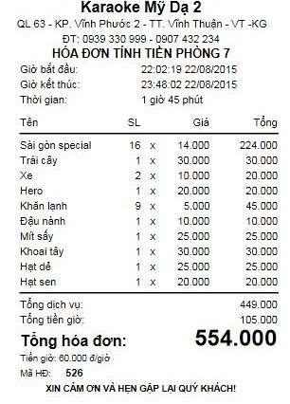
Yêu cầu: Thiết kế cơ sở dữ liệu cho ứng dụng quản lý việc thanh toán của khách hàng ?
Gợi ý các thuộc tính cần lưu trữ và các mô tả mối quan hệ giữ các thuộc tính (đối chiếu ở tuần 4:
TUẦN 1-4:
1. Tìm ứng dụng thực tế
2. Xác định và mã hóa các thuộc tính cần lưu trữ
Để quản quản lý việc thanh toán của khách hàng, công ty cần lưu trữ các thông tin như sau:

STT | Tên thuộc tính | Giải thích | Mã hóa
1 | MaHD | Mã hóa đơn | A
2 | GioVao | Giờ vào | B
3 | NgayVao | Ngày vào | C
4 | GioRa | Giờ ra | D
5 | NgayRa | Ngày ra | E
6 | MaMH | Mã mặt hàng | G
7 | TenMH | Tên mặt hàng | H
8 | SL | Số lượng gọi mỗi mặt hàng của khách hàng | K
9 | Gia | Giá của mỗi mặt hàng | L
10 | MaPH | Mã phòng thanh toán | M

3. Viết các mô tả:
(1) Mỗi mặt hàng có một mã mặt hàng riêng, biết mã mặt hàng xác định được tên mặt hàng, giá tiền.
(2) Mỗi hóa đơn thanh toán có một mã hóa đơn phân biệt. Biết mã hóa đơn xác định được hóa đơn này lập cho phòng nào, giờ vào, ngày vào, giờ ra, ngày ra của khách hàng.
(3) Với mỗi hóa đơn sẽ thể hiện số lượng mỗi mặt hàng (thức ăn, uống, dịch vụ) mà khách hàng sử dụng.

TUẦN 5-8:
1. Xác định tập F chứa các phụ thuộc hàm được thỏa trong lược đồ quan hệ Q chứa các thông tin trên:
Trong lược đồ quan hệ Q (A, B, C, D, E, G, H, K, L,M) có tập phụ thuộc hàm F như sau:
F= {G →HL (1) , A→BCDEM (2), AG→K (3)}
2. Thực hiện các truy vấn .
Ví dụ muốn biết: Nếu có mã phòng và mã mặt hàng thì có biết số lượng sử dụng của mặt hàng đó không ?
Xét pth GM→K có được suy diễn logic từ F không ?
(GM)⁺ = GMHL không chứa K nên pth GM→K không được suy diễn logic từ F.
Vậy nếu chỉ có mã phòng và mã mặt hàng thì không xác định được số lượng sử dụng của mặt hàng đó.
3. Tìm tất cả các khóa của lược đồ quan hệ.
TN = {A,G}
TG = ∅ nên AG là khóa duy nhất

4. Tìm phủ tối thiểu của tập phụ thuộc hàm.
Bước 1: F’ = { G → H, G → L, A → B, A → C, A → D, A → E, A→M, AG→K }
Bước 2:
  - AG→ K là pth đầy đủ vì :
A⁺=ABCDEM không chứa K
G⁺=GHL không chứa K
  - Các pth còn lại trong F’ là pth đầy đủ vì vế trái chỉ có một thuộc tính.
Bước 3: Không có pth nào trong F’ bỏ được vì
G → H, G → L, A → B, A → C, A → D, A → E, A→M, AG→K lần lượt là các pth duy nhất mà vế phải có chứa H, L, B, C, D, E, M, K
Vậy phủ tối thiểu của F là
F’ = { G → H, G → L, A → B, A → C, A → D, A → E, A→M, AG→K }

TUẦN 9-11:
Xác định dạng chuẩn cao nhất của Q.
Kiểm tra dạng chuẩn 2:
Bước 1: Tập thuộc tính không khóa TN={B, C, D, E, H, K, L,M}
Bước 2: Xét pth AG → B không là pth đầy đủ vì có A → B ∈F⁺
Vậy Q không đạt dạng chuẩn 2. Dạng chuẩn cao nhất của Q là dạng chuẩn 1.

TUẦN 12-13:
1. Phân rã Q thành lược đồ cơ sở dữ liệu đạt dạng chuẩn 3 (phân rã bảo tòan thông tin và phụ thuộc hàm).
Bước 1, Bước 2: không làm
Bước 3: Q được phân rã thành 3 lược đồ con đạt dạng chuẩn 3:
Q1(G,H,L) có tập pth F1={ G →HL}
Q2(A,B,C,D,E,M) có tập pth F2={ A→BCDEM }
Q3(A,C,E) có tập pth F3= {AG→K }
Bước 3: Vì Q3 chứa khóa AG nên phân rã bảo toàn thông tin và phụ thuộc hàm
Giải mã kết quả ta có lược đồ cơ sở dữ liệu như sau:
MatHang(MaMH, TenMH, Gia)
HoaDon(MaHD, GioVao, GioRa, NgayVao, NgayRa, MaPH)
ChiTietHD(MaHD, MaMH, SL)

2. Tìm các khóa chính và khóa ngoại cho mỗi lược đồ quan hệ con
MatHang(MaMH, TenMH, Gia)
Khóa chính:MaMH
Khóa ngoại: Không có
HoaDon(MaHD, GioVao, GioRa, NgayVao, NgayRa, MaPH)
Khóa chính:MaHD
Khóa ngoại: Không có
ChiTietHD(MaHD, MaMH, SL)
Khóa chính:(MaHD,MaMH)
Khóa ngoại: MaHD, MaMH

3. Xác định các loại ràng buộc toàn vẹn cho lược đồ cơ sở dữ liệu:
Phần minh họa chỉ liệt kê mỗi loại một ràng buộc toàn vẹn (RBTV) làm mẫu.
a. RBTV liên bộ:
∀t₁,t₂∈T_{ChiTietHD}: t₁≠ t₂⇒ t₁.MaHD≠ t₂.MaHD OR t₁.MaMH≠ t₂.MaMH
Cuối ∀
Bảng tầm ảnh hưởng:

R1 | Thêm | Sửa | Xóa
T_{ChiTietHD} | + | +/-(*) | -
b. Ràng buộc toàn vẹn về miền giá trị:
∀t∈T_{ChiTietHD}: t.SL>0
Cuối ∀
Bảng tầm ảnh hưởng:
R2 | Thêm | Sửa | Xóa
T_{ChiTietHD} | + | + | -

c. Ràng buộc toàn vẹn liên thuộc tính:
∀t∈T_{HoaDon}: t.NgayVao<=t.NgayRa
Cuối ∀
Bảng tầm ảnh hưởng:
R3 | Thêm | Sửa | Xóa
T_{HoaDon} | + | + | -

d. Ràng buộc toàn vẹn về khóa ngoại:
T_{ChiTietHD} [MaMH] ⊆ T_{HoaDon} [MaMH]
Bảng tầm ảnh hưởng
R4 | Thêm | Sửa | Xóa
T_{HoaDon} | - | +/-(*) | +
T_{ChiTietHD} | + | + | -

TUẦN 14: Hoàn thiện và nộp bài.

ỨNG DỤNG 2
Hồ sơ thực tập của SV trường CĐ Lý Tự Trọng có dạng như sau:

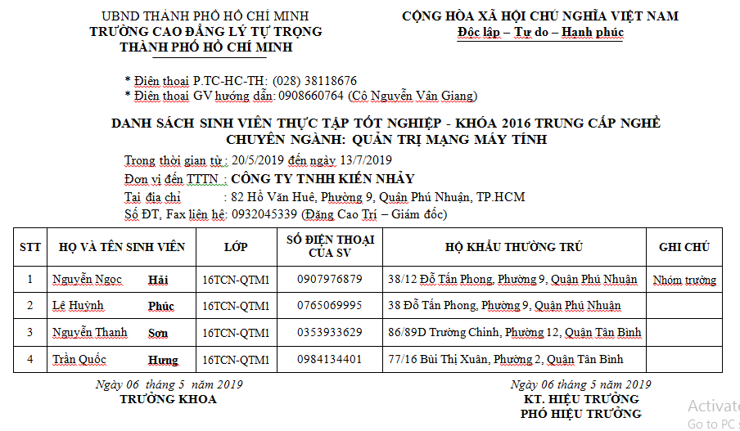
Yêu cầu: Thiết kế cơ sở dữ liệu cho ứng dụng quản lý việc thực tập của HS-SV khoa Công nghệ Thông tin ?
Đáp án phần tìm hiểu ứng dụng (kiểm tra ở tuần 4):
Ứng dụng cần lưu trữ các thông tin như sau:
STT | Tên thuộc tính | Giải thích | Mã hóa
1 | MaSV | Mã số sinh viên | A
2 | TenSV | Họ tên sinh viên | B
3 | Lop | Lớp | C
4 | DiaChiSV | Địa chỉ của sinh viên | D
5 | KhoaHoc | Khóa học của sinh viên | E
6 | ChuyenNganh | Chuyên ngành của sinh viên | G
7 | TGBD | Thời gian bắt đầu thực tập | H
8 | TGKT | Thời gian kết thúc thực tập | K
9 | DienThoaiSV | Số điện thoại của sinh viên | L
10 | MaCT | Mã công ty | M
11 | TenCT | Tên công ty | N
12 | QuanLy | Tên người quản lý thực tập của công ty | P
13 | DienThoaiQL | Số điện thoại của người quản lý thực tập | X
14 | ChucVu | Chức vụ của người quản lý thực tập | Y
15 | MaGV | Mã số của giáo viên quản lý thực tập | Z
16 | TenGV | Tên giáo viên quản lý thực tập | W
17 | DienThoaiGV | Số điện thoại của giáo viên quản lý thực tập | S

Các mô tả:
(1) Mỗi sinh viên có một mã số phân biệt. Biết mã số sinh viên xác định được họ tên, lớp, mã khóa học, chuyên ngành, địa chỉ, số điện thoại của sinh viên đó và mã công ty mà sinh viên đó thực tập.
(2) Mỗi khóa học có một mã riêng, biết mã khóa học xác định được ngày bắt đầu thực tập và ngày kết thúc thực tập.
(3) Mỗi giáo viên có một mã số riêng phân biệt. Biết mã giáo viên xác định được họ tên, số điện thoại của giáo viên đó.
(4) Mỗi công ty có một mã số riêng phân biệt. Biết mã công ty xác định được tên , địa chỉ của công ty, mã số của GV phụ trách cũng như tên và số điện thoại của người quản lý thực tập của công ty.
Ví dụ câu truy vấn:
- Nếu có mã số của GV thì có tìm được địa chỉ công ty mà GV đó quản lý thực tập không ?

ỨNG DỤNG 3
Danh sách thi đấu bóng đá cho mỗi trận đấu của giải Cup bia Saigon Special như sau:
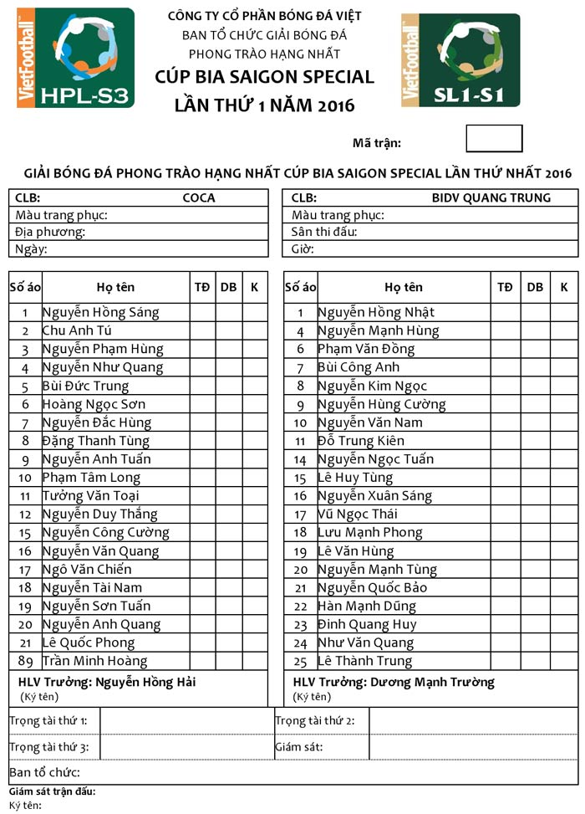
Yêu cầu: Thiết kế cơ sở dữ liệu cho ứng dụng quản lý thông tin cho giải đấu ?
Đáp án phần tìm hiểu ứng dụng (kiểm tra ở tuần 4):
Ứng dụng cần lưu trữ các thông tin như sau:
STT | Tên thuộc tính | Giải thích | Mã hóa
1 | MaDoi | Mã đội | A
2 | TenDoi | Tên đội | B
3 | TenHLV | Tên HLV trưởng | C
4 | MaCT | Mã cầu thủ | D
5 | TenCT | Tên cầu thủ | E
6 | SoAo | Số áo của cầu thủ | G
7 | MaTran | Mã trận đấu | H
8 | NgayDau | Ngày đấu | K
9 | GioDau | Giờ đấu | L
10 | SanDau | Sân thi đấu | M
11 | MauAo | Màu áo | N
12 | SoBan | Số bàn thắng của đội | P
13 | GiamSat | Tên người giám sát trận đấu | X
14 | MaTT | Mã trọng tài | Y
15 | TenTT | Tên trọng tài | Z
16 | NhiemVu | Nhiệm vụ của trọng tài (thứ 1/thứ 2/thứ 3) | W

Các mô tả:
(1) Mỗi đội bóng có một mã số riêng, biết mã đội xác định được tên đội, tên HLV trưởng.
(2) Mỗi cầu thủ có một mã số riêng, biết mã cầu thủ xác định được tên cầu thủ.
(3) Mỗi trọng tài có một mã số riêng, biết mã trọng tài xác định được tên trọng tài.
(4) Mỗi trận đấu có một mã số riêng, biết mã trận đấu xác định được ngày đấu, giờ đấu, sân đấu, tên người giám sát.
(5) Trong mỗi trận đấu sẽ có 2 đội tham gia, mỗi đội sẽ có màu áo thi đấu riêng và được ghi nhận số bàn thắng riêng.
(6) Trong mỗi trận đấu sẽ có 3 trọng tài được phân công 3 nhiệm vụ khác nhau (trọng tài thứ 1/thứ 2/thứ 3), sự phân công này có thể sẽ thay đổi ở mỗi trận đấu.
(7) Trong mỗi trận, các cầu thủ trong đội sẽ mặc các số áo khác nhau.
Ví dụ câu truy vấn:
- Nếu có mã số đội thì có xác định được màu áo của đội này hay không?
ỨNG DỤNG 4
Lịch giảng dạy hàng tuần của một giảng viên trường CĐ Lý Tự Trọng có dạng sau:
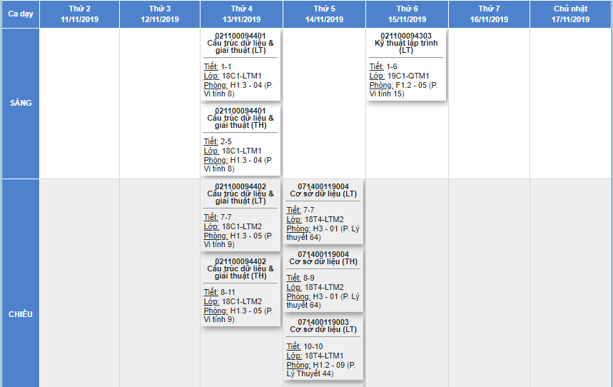
Yêu cầu: Thiết kế cơ sở dữ liệu cho ứng dụng của Nhà trường để quản lý lịch giảng dạy của các giảng viên?
Đáp án phần tìm hiểu ứng dụng (kiểm tra ở tuần 4):
Ứng dụng cần lưu trữ các thông tin như sau:
STT | Tên thuộc tính | Giải thích | Mã hóa
1 | MaGV | Mã giảng viên | A
2 | TenGV | Tên giảng viên | B
3 | Bac | Bâc đào tạo | C
4 | MaLopHP | Mã lớp học phần (được đánh mã theo bậc đào tạo, khoa quản lý, mã môn học và thứ tự lớp học môn này trong học kỳ) | D
5 | TenLop | TenLop | E
6 | MaMH | Mã môn | G
7 | TenMH | Tên môn học | H
8 | MaPH | Mã phòng | I
9 | TenPH | Tên phòng | J
10 | Ngay | Ngày dạy | K
11 | Ca | Ca dạy (từ tiết bắt đầu đến tiết kết thúc) | L
12 | MaKH | Mã khoa | M
13 | Loai | Phân loại lý thuyết hay thực hành | N
14 | LT | Số tiết lý thuyết | P
15 | TH | Số tiết thực hành | X

Các mô tả:
(1) Mỗi giảng viên có một mã số riêng, biết mã giảng viên xác định được tên giảng viên, mã khoa quản lý giảng viên này.
(2) Mỗi lớp có một tên phân biệt, biết tên lớp xác định được bậc đào tạo, mã khoa quản lý lớp này.
(3) Mỗi lớp học phần có một mã phân biệt, biết mã lớp học phần xác định được bậc đào tạo, mã khoa quản lý lớp, mã môn học (học phần).
(4) Biết tên lớp và môn học thì xác định được mã lớp học phần
(5) Mỗi môn học (học phần) có một mã phân biệt, biết mã môn học xác định được tên môn, số tiết lý thuyết, số tiết thực hành.
(6) Vào ngày được phân công giảng dạy, giảng viên sẽ dạy môn học được phân công với phần lý thuyết hay thực hành ở một phòng xác định và lớp xác định trong ca dạy xác định. Biết mã giảng viên, ngày dạy, ca dạy thì xác định được giảng viên đó đang dạy môn gì, lý thuyết hay thực hành, lớp nào, tại phòng nào.
(7) Tương tự nếu biết tên lớp và ngày dạy, ca dạy thì xác định được lớp đó đang học môn gì, ai dạy, lý thuyết hay thực hành, tại phòng nào.
(8) Nếu biết phòng và thời gian (ngày dạy, ca dạy) sẽ xác định được giảng viên dạy, lớp nào học, lớp đó đang học môn gì, ai dạy, lý thuyết hay thực hành.
(9) Biết mã phòng xác định được tên phòng.
Ví dụ câu truy vấn:
Nếu có mã lớp và mã môn học thì có xác định được giảng viên dạy hay không?

ỨNG DỤNG 5
Phiếu thanh toán của một quán ăn có dạng như sau:
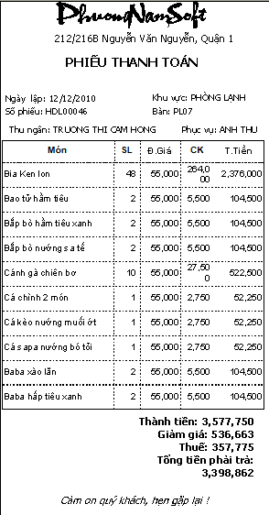

Yêu cầu: Thiết kế cơ sở dữ liệu cho ứng dụng quản lý việc thanh toán của khách hàng ?
Đáp án phần tìm hiểu ứng dụng (kiểm tra ở tuần 4):
Ứng dụng cần lưu trữ các thông tin như sau:

STT | Tên thuộc tính | Giải thích | Mã hóa
1 | MaNV | Mã số nhân viên | A
2 | TenNV | Họ tên nhân viên | B
3 | SoBan | Số bàn | C
4 | KV | Khu vực | D
5 | SoGhe | Số ghế | E
6 | SoPhieu | Số phiếu thanh toán | G
7 | NgayLap | Ngày lập phiếu | H
8 | MaMon | Mã món ăn | K
9 | TenMon | Tên món ăn | L
10 | SL | Số lượng gọi mỗi món của khách hàng | M
11 | ChietKhau | Chiết khấu | N
12 | ThuNgan | Mã nhân viên thu ngân | P
13 | PhucVu | Mã nhân viên phục vụ | X

Các mô tả:
(1) Mỗi nhân viên có một mã số phân biệt. Biết mã số nhân viên xác định được họ tên của nhân viên đó.
(2) Mỗi bàn được đánh một mã riêng, biết mã bàn thì xác định được bàn đó nằm trong khu vực nào và số ghế ngồi của bàn đó.
(3) Mỗi món ăn có một mã món riêng, biết mã món ăn xác định được tên món ăn, giá tiền, và phần trăm chiết khấu nếu có.
(4) Mỗi phiếu thanh toán có một số phiếu phân biệt. Biết số phiếu xác định được ngày lập phiếu, mã số bàn được tính tiền, mã nhân viên thu ngân, mã nhân viên phục vụ.
(5) Mỗi món ăn trong mỗi phiếu thanh toán có số lượng gọi món xác đinh.
Ví dụ câu truy vấn:
- Nếu có mã số bàn thì có xác định được nhân viên phục vụ của bàn đó không?

ỨNG DỤNG 6
Giấy chuyển tiền từ chủ tài khoản của môt ngân hàng đến một tài khoản cùng hoặc khác ngân hàng gọi là Ủy nhiệm chi. Ủy nhiệm chi của ngân hàng Vietcombank có dạng sau:
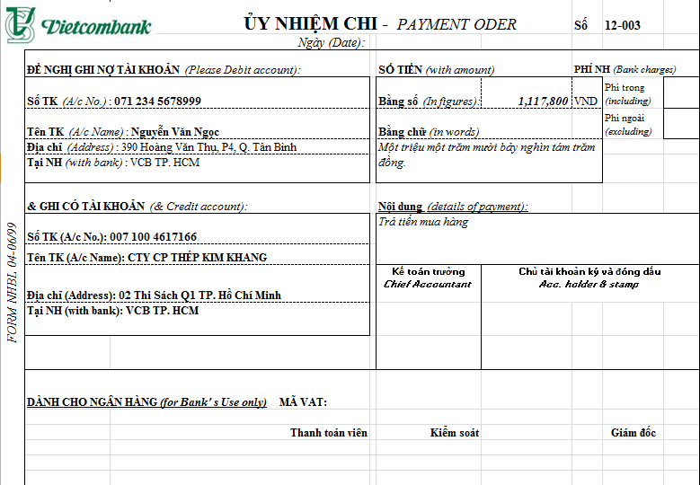
Yêu cầu: Thiết kế cơ sở dữ liệu cho ứng dụng các giao dịch chuyển tiền từ tài khoản Vietcombank của khách hàng ?
Đáp án phần tìm hiểu ứng dụng (kiểm tra ở tuần 4):
Ứng dụng cần lưu trữ các thông tin như sau:
STT | Tên thuộc tính | Giải thích | Mã hóa
1 | ChiNhanh | Tên Chi nhánh ngân hàng | A
2 | MaNV | Mã NV ngân hàng | B
3 | TenNV | TenNV | C
4 | ChucVu | Chức vụ của nhân viên | D
5 | SoTK | Số tài khoản Vietcombank | E
6 | TenTK | Tên chủ tài khoản | G
7 | DienThoai | Số điện thoại đăng ký của chủ tài khoản | H
8 | Địa chỉ | Địa chỉ của chủ tài khoản | I
9 | SoCMND | Số CMND của chủ tài khoản | J
10 | HìnhCMND | Hình CMND của chủ tài khoản | K
11 | HinhChuKy | Hinh chữ ký của chủ tài khoản | L
12 | SoUNC | Số ủy nhiệm chi | M
13 | NgayUNC | Ngày chuyển tiền | N
14 | SoTien | Số tiền chuyển tiền | P
15 | NoiDung | Nội dung chuyển tiền | X
16 | MaNV | Mã nhân viên giao dịch của ngân hàng  (Thanh toán viên) | Y
17 | MaKS | Mã nhân viên kiểm soát của ngân hàng | Z
18 | SoTKN | Số tài khoản người nhận | W
19 | TenTKN | Tên tài khoản người nhận | S
20 | NHN | Ngân hàng của người nhận | T

Các mô tả:
(1) Mỗi nhân viên của ngân hàng có một mã nhân viên phân biệt. Biết mã nhân viên xác định được tên nhân viên, chức vụ, và tên chi nhánh mà nhân viên đó làm việc.
(2) Mỗi khách hàng khi đăng ký tài khoản Vietcombank sẽ được cấp một số tài khoản phân biệt. Biết số tài khoản xác định được tên, số điện thoại, địa chỉ, số CMND, hình CMND, hình chữ ký của chủ tài khoản và chi nhánh mở tài khoản
(3) Mỗi ủy nhiệm chi có một mã số riêng. Biết số ủy nhiệm chi xác định được ngày chuyển tiền, số tiền chuyển, nội dung chuyển, mã nhân viên giao dịch và mã nhân viên kiểm soát kiểm tra ủy nhiệm chi này, số tài khoản chuyển, số tài khoản nhận,tên tài khoản người nhận, tên ngân hàng của người nhận, chi nhánh ngân hàng duyệt ủy nhiệm chi.
Ví dụ câu truy vấn:
- Nếu biết số tài khoản Vietcombank và biết ngày giao dịch thì có xác định được khách hàng này đã chuyển tiền cho ai không?

ỨNG DỤNG 7
Hoá đơn tiền nước của Tổng Công ty Cấp nước Sài Gòn có dạng:
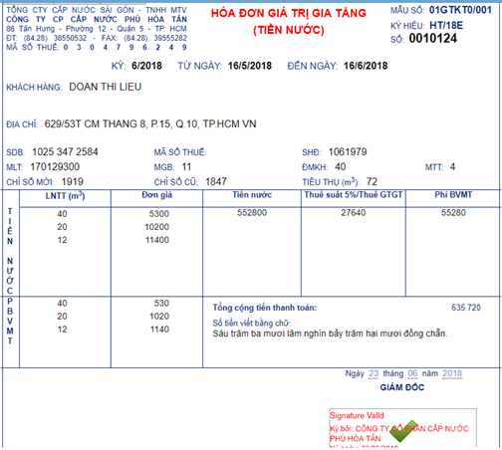
Yêu cầu: Thiết kế cơ sở dữ liệu cho ứng dụng quản lý việc tiêu thụ và thanh toán của khách hàng ?
Đáp án phần tìm hiểu ứng dụng (kiểm tra ở tuần 4):
Ứng dụng cần lưu trữ các thông tin như sau:

STT | Tên thuộc tính | Giải thích | Mã hóa
1 | MaST | Mã số thuế của công ty con | A
2 | TenCT | Tên công ty | B
3 | DiaChiCT | Địa chỉ công ty | C
4 | DienThoaiCT | Điện thoại của công ty | D
5 | TenKH | Tên khách hàng | E
6 | SDB | Số danh bộ | G
7 | SHĐ | Số hợp đồng | H
8 | SLT | Số lộ trình | I
9 | MGB | Mục đích sử dụng nước của khách hàng (sinh hoạt/ sản xuất/ kinh doanh,…) | J
10 | CSM | Chỉ số mới | K
11 | CSC | Chỉ số cũ | L
12 | DMKH | Định mức của khách hàng | M
13 | KyHD | Kỳ (tháng) của hóa đơn | N
14 | SoHD | Số hóa đơn | P
15 | NgayHD | Ngay in hóa đơn | X

Các mô tả:
(1) Mỗi công ty con thuộc tổng công ty có một mã số thuế riêng. Biết mã số thuế, xác định được tên, địa chỉ, số điện thoại của công ty.
(2) Mỗi khách hàng có một số danh bộ riêng. Biết số danh bộ xác định được tên, địa chỉ, số hợp đồng, mã lộ trình, mục đích sử dụng nước, định mức nước của khách hàng.
(3) Mỗi kỳ thanh toán hàng tháng, công ty sẽ xuất hóa đơn cho khách hàng. Mỗi hóa đơn có một số hóa đơn riêng. Biết số hóa đơn xác định được ngày xuất hóa đơn, kỳ thanh toán của hóa đơn chỉ số cũ, chỉ số mới của kỳ thanh toán để làm cơ sở tính toán số tiền mà khách hàng phải trả.
Ví dụ câu truy vấn:
- Nếu địa chỉ của khách hàng và kỳ thanh toán thì có xác định được chỉ số mới và chỉ số cũ của hóa đơn không ?

ỨNG DỤNG 8
Vé tàu cao tốc của công ty Tàu cao tốc Phú Quốc có dạng.

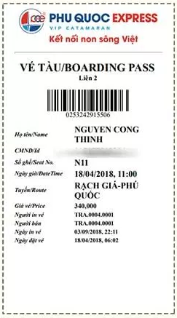
Yêu cầu: Thiết kế cơ sở dữ liệu cho ứng dụng quản lý viêc bán vé cho hành khách của công ty ?
Đáp án phần tìm hiểu ứng dụng (kiểm tra ở tuần 4):
Ứng dụng cần lưu trữ các thông tin như sau:
STT | Tên thuộc tính | Giải thích | Mã hóa
1 | MaTuyen | Mã tuyến | A
2 | TenTuyen | Tên tuyến | B
3 | SoVe | Số vé | C
4 | HangVe | Hạng vé | D
5 | Gia | Giá vé | E
6 | TenKH | Tên khách hàng | G
7 | ID | Định danh của khách khách hàng (số CMND/hộ chiếu/điện thoại) | H
8 | SoGhe | Số ghế | I
9 | NgayDat | Ngày đặt vé | J
10 | NgayIn | Ngày in vé | K
11 | MaDL | Mã phòng vé | L
12 | NgayKH | Ngày khởi hành | M
13 | GioKH | Giờ khởi hành | N
14 | SoTau | Số tàu | O

Các mô tả:
(1) Mỗi tuyến có một mã tuyến riêng, biết mã tuyến xác định được tên tuyến.
(2) Mỗi tuyến có thể có nhiều tàu phục vụ nhưng tại một thời điểm khởi hành chỉ có một tàu phục vụ.
(3) Mỗi vé bán cho khách hàng có một số vé riêng. Biết số vé xác định được tuyến đi, ngày khởi hành, giờ khởi hành, số ghế ngồi, hạng vé, giá vé, phòng vé bán vé này, ngày đặt vé, ngày in vé, tên và định danh của hành khách.
(4) Giá vé có thể khác nhau tùy thuộc vào tuyến đường và hạng vé.
Ví dụ câu truy vấn:
- Nếu biết số ID của hành khách và số tàu thì có xác định được số ghế của khách hàng không ?

ỨNG DỤNG 9
Vé bán online của hệ thống CGV Cinemas có dạng như sau:
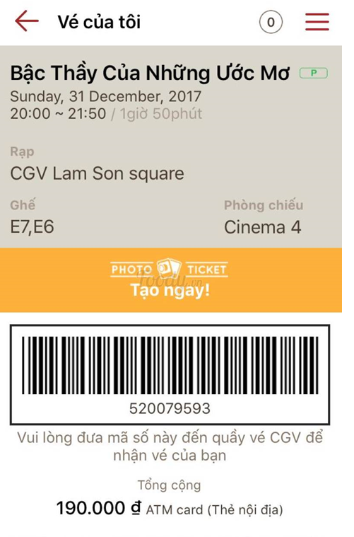
Yêu cầu: Thiết kế cơ sở dữ liệu cho ứng dụng quản lý việc chiếu phim và bán vé cho khách hàng của hệ thống CGV ?
Đáp án phần tìm hiểu ứng dụng (kiểm tra ở tuần 4):
Ứng dụng cần lưu trữ các thông tin như sau:

STT | Tên thuộc tính | Giải thích | Mã hóa
1 | MaPhim | Mã phim | A
2 | TenPhim | Tên phim | B
3 | TheLoai | Thể loại | C
4 | MaRap | Mã rạp | D
5 | TenRap | Tên rạp | E
6 | TinhThanh | Tỉnh thành | G
7 | MaPhong | Mã phòng | H
8 | SoGhe | Số ghế | I
9 | SoVe | Số vé | J
10 | Gia | Giá vé | L
11 | Ngay | Ngày chiếu phim | M
12 | Suat | Suất chiếu | N

Các mô tả:
(1) Mỗi phim có một mã phim phân biệt, biết mã phim xác định được tên phim, thể loại phim, thời lượng phim.
(2) Hệ thống CGV Cinemas có nhiều rạp chiếu phim trên các tỉnh thành. Mỗi rạp có một mã rạp riêng, biết mã rạp xác định được tên rạp và rạp đó thuộc tỉnh thành nào.
(3) Mỗi rạp có nhiều phòng chiếu. Mỗi phòng chiếu có một mã riêng không trùng với các phòng chiếu khác trong cùng rạp. Biết mã phòng chiếu xác định được số ghế của phòng này.
(4) Nếu khách hàng mua vé qua mạng thì khi tới rạp sẽ phải trình mã code mua vé tại quầy để đổi lấy vé xem phim. Mỗi vé xem phim có một số vé riêng, biết số vé thì xác định được mã rạp, mã phòng chiếu, mã phim, ngày chiếu, suất chiếu, số ghế, giá vé.
(5) Biết suất chiếu,mã phòng chiếu và mã rạp thì xác định được mã phim đang được chiếu.
Ví dụ câu truy vấn:
- Nếu biết suất chiếu mã rạp và mã phim đang chiếu thì có xác định được mã phòng đang chiếu phim này không ?

ỨNG DỤNG 10
Thẻ bảo hiểm y tế (BHYT) có dạng sau:
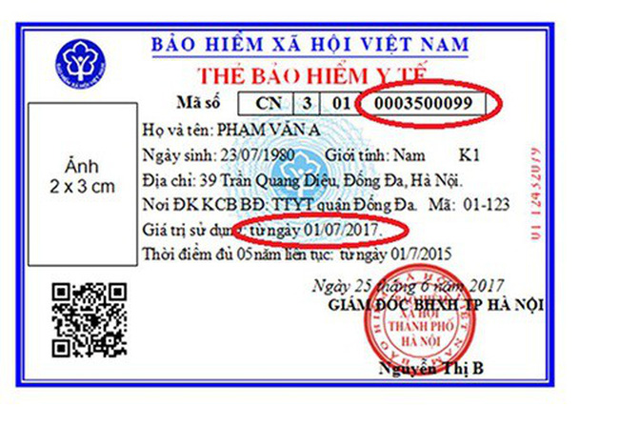
Yêu cầu: Thiết kế cơ sở dữ liệu cho ứng dụng quản lý việc khám bệnh của bệnh nhân có bảo hiểm y tế của trung tâm ?
Đáp án phần tìm hiểu ứng dụng (kiểm tra ở tuần 4):
Ứng dụng cần lưu trữ các thông tin như sau:

STT | Tên thuộc tính | Giải thích | Mã hóa
1 | MaThe | Mã thẻ BHYT | A
2 | TenThe | Tên chủ thẻ | B
3 | NgaySinh | Ngày sinh | C
4 | GioiTinh | Giới tính | D
5 | DiaChi | Địa chỉ của bệnh nhân | E
6 | BVĐK | Bệnh viện đăng ký khám chữa bệnh ban đầu | G
7 | NgayBD | Ngày bắt đầu hiệu lực của thẻ | H
8 | NgayCap | Ngày cấp thẻ | I
9 | TD5N | Thời điểm tham gia đủ 5 năm liên tục | J
10 | TinhThanh | Tỉnh thành | L
11 | DoiTuong | Đối tượng của chủ thẻ | M
12 | Muc | Mức hưởng bảo hiểm | N
13 | MaBS | Mã bác sĩ | P
14 | TenBS | TenBS | X
15 | SoKham | Số thứ tự khám bệnh theo phòng | Y
16 | NgayKham | Ngày khám bệnh | Z
17 | PhongKham | Phòng khám chuyên khoa | W
18 | Chandoan | Chẩn đoán | S
19 | DieuTri | Điều trị | T

Các mô tả:
(1) Mỗi thẻ BHYT có một mã thẻ phân biệt. Biết mã thẻ xác định được tên, ngày sinh, giới tính, địa chỉ, bệnh viện đăng ký khám, đối tượng và mức hưởng bảo hiểm của chủ thẻ, ngày bắt đầu hiệu lực của thẻ, ngày cấp thẻ, ngày tham gia bảo hiểm đủ 5 năm liên tục, tỉnh thành cấp thẻ.
(2) Mỗi bác sĩ của Trung tâm có một mã bác sĩ phân biệt. Biết mã bác sĩ xác định được tên bác sĩ và phòng khám chuyên khoa mà bác sĩ này tham gia khám bệnh.
(3) Mỗi lần bệnh nhân đến khám BHYT tại Trung tâm sẽ phải trình thẻ BHYT và được cấp một số thứ tự khám bệnh ứng với mã thẻ của mình ở phòng khám chuyên khoa mà bệnh nhân lựa chọn. Trong cùng ngày, các số thứ tự khám bệnh trong một phòng chuyên khoa thì không trùng nhau. Khi khám bệnh, bác sĩ sẽ cập nhật kết quả khám của từng bệnh nhân theo số thứ tự đã được cấp vào hệ thống như chẩn đoán bệnh và phương pháp điều trị, bác sĩ khám.
Ví dụ câu truy vấn:
- Nếu biết ngày khám và phòng khám thì có xác định được bác sĩ nào đã khám bệnh không ?

